目录(?)[-]
- 目录
- [编辑] 性质
- [编辑] 旋转
  - [编辑] 左旋转
  - [编辑] 右旋转
- [编辑] 保持性质(Maintain)
- [编辑] 基本操作
  - [编辑] 查找
  - [编辑] 取大/取小
  - [编辑] 后继
  - [编辑] 前趋
  - [编辑] 插入
  - [编辑] 删除
- [编辑] 动态顺序统计操作
  - [编辑] 检索具有给定排序的元素
  - [编辑] 求元素的秩
- [编辑] 性能分析
- [编辑] 源码
- [编辑] 参考资料

今天上网搜索关于红黑树的资料时，发现一种新的平衡二叉树（SBT），据说各方面性能很好，先摘录在此，以后再细看。

Size Balanced Tree(SBT)是一种平衡二叉查找树。它的论文由中国广东中山纪念中学的陈启峰于2006年底完成，并在Winter Camp 2007中发表。由于SBT的拼写很容易找到中文谐音，它常被中国的OIer们戏称为“傻X树”、“Super BT”等。但它的性能并不SB，编写起来也并不BT。恰恰相反，SBT易于实现，且据陈启峰论文中所言，“这是目前为止速度最快的高级二叉搜索树”。它能在O(logn)的时间内完成所有BST的相关操作。而且由于SBT赖以保持平衡的是Size域而不是其他“无用”的域，它可以很方便地实现动态顺序统计中的select和rank。

目录
[隐藏]
- 1 性质
- 2 旋转
  - 2.1 左旋转
  - 2.2 右旋转
- 3 保持性质(Maintain)
- 4 基本操作
  - 4.1 查找
  - 4.2 取大/取小
  - 4.3 后继
  - 4.4 前趋
  - 4.5 插入
  - 4.6 删除
- 5 动态顺序统计操作
  - 5.1 检索具有给定排序的元素
  - 5.2 求元素的秩
- 6 性能分析
- 7 源码
- 8 参考资料

[编辑] 性质
Size Balanced Tree（SBT）是一种通过大小（Size）域来保持平衡的二叉搜索树，它也因此得名。它总是满足：
对于SBT的每一个结点 t：
- 性质(a) s[right[t]]≥s[left[left[t]]], s[right[left[t]]]
- 性质(b) s[left[t]]≥s[right[right[t]]], s[left[right[t]]]
即每棵子树的大小不小于其兄弟的子树大小。
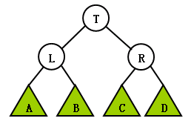
图1
如图（圈代表结点，三角代表SBT，下同）：
- s[R] ≥ s[A] , s[B]
- s[L] ≥ s[C] , s[D]

[编辑] 旋转
SBT的旋转(Rotations)与其他高级BST相同。它是下面提到的Maintain操作的基础。
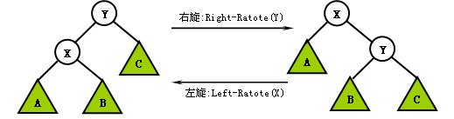
图2

[编辑] 左旋转
Left-Rotate (t)

1 k ← right[t]
2 right[t] ← left[k]
3 left[k] ← t
4 s[k] ← s[t]
5 s[t] ← s[left[t]] + s[right[t]] + 1
6 t ← k

[编辑] 右旋转
Right-Rotate(t)

1 k ← left[t]
2 left[t] ← right[k]
3 right[k] ← t
4 s[k] ← s[t]
5 s[t] ← s[left[t]] + s[right[t]] + 1
6 t ← k

[编辑] 保持性质(Maintain)
当我们插入或删除一个结点后，SBT的大小就发生了改变。这种改变有可能导致性质(a)或(b)被破坏。这时，我们需要用Maintain操作来修复这棵树。Maintain操作是SBT中最具活力的一个独特过程；Maintain(T)用于修复以T为根的 SBT。调用Maintain(T)的前提条件是T的子树都已经是SBT了。
我们需要讨论的有4种情况。由于性质a和性质b是对称的，所以我们仅仅详细的讨论性质a。
- 第一种情况：s[left[left[t]]>s[right[t]]
图3（同图1）
如图3，执行完Insert(left[t],v)后发生S[A]>S[R]，我们可以执行以下的指令来修复SBT：
  - 首先执行Right-Ratote(t)，这个操作让图3变成图4；
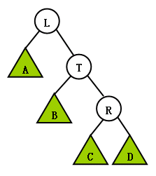
图4
  - 在这之后，有时候这棵树还仍然不是一棵SBT，因为 或者 也是可能发生的。所以就有必要继续调用Maintian(t)。
  - 结点L的右子树有可能被连续调整，因为有可能由于性质的破坏需要再一次运行Maintain(L)。
- 第二种情况：s[right[left[t]]>s[right[t]]
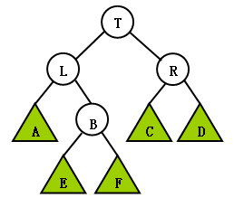
图5
在执行完Insert(left[t],v)后发生s[B]>s[R]，如图5，这种调整要比情况1复杂一些。我们可以执行下面的操作来修复：
  - 在执行完Left-Ratote(L)后，图5就会变成下面图6那样了。
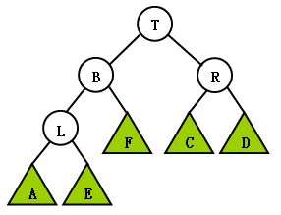
图6
  - 然后执行Right-Ratote(T)，最后的结果就会由图6转变成为下面的图7。
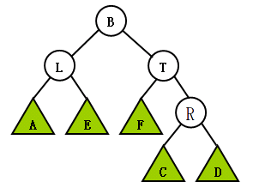
图7
  - 在第1步和第2步过后，整棵树就变得非常不可预料了。万幸的是，在图7中，子树A、E、F和R仍就是SBT，所以我们可以调用Maintain(L)和Maintain(T)来修复结点B的子树。
  - 在第3步之后，子树都已经是SBT了，但是在结点B上还可能不满足性质a或性质b，因此我们需要再一次调用Maintain(B)。
- 第三种情况：s[right[right[t]]>s[left[t]]
与情况1对称。
- 第四种情况：s[left[right[t]]>s[left[t]]
与情况2对称。
通过前面的分析，很容易写出一个普通的Maintain。
Maintain (t)

01 If s[left[left[t]]>s[right[t]] then //case1
02 Right-Rotate(t)
03 Maintain(right[t])
04 Maintain(t)
05 Exit
06 If s[right[left[t]]>s[right[t]] then //case2
07 Left-Rotate(left[t])
08 Right-Rotate(t)
09 Maintain(left[t])
10 Maintain(right[t])
11 Maintain(t)
12 Exit
13 If s[right[right[t]]>s[left[t]] then //case1'
14 Left-Rotate(t)
15 Maintain(left[t])
16 Maintain(t)
17 Exit
18 If s[left[right[t]]>s[left[t]] then //case2'
19 Right-Rotate(right[t])
20 Left-Rotate(t)
21 Maintain(left[t])
22 Maintain(right[t])
23 Maintain(t)
前面的标准过程的伪代码有一点复杂和缓慢。通常我们可以保证性质a和性质b的满足，因此我们只需要检查情况1和情况2或者情况3和情况4，这样可以提高速度。所以在那种情况下，我们需要增加一个布尔（boolean）型变量：flag，来避免毫无意义的判断。如果flag是false，那么检查情况1和情况2；否则检查情况3和情况4。
Maintain (t,flag)

01 If flag=false then
02 If s[left[left[t]]>s[right[t]] then //case1
03 Right-Rotate(t)
04 Else
05 If s[right[left[t]]>s[right[t]] then //case2
06 Left-Rotate(left[t])
07 Right-Rotate(t)
08 Else //needn’t repair
09 Exit
10 Else
11 If s[right[right[t]]>s[left[t]] then //case1'
12 Left-Rotate(t)
13 Else
14 If s[left[right[t]]>s[left[t]] then //case2'
15 Right-Rotate(right[t])
16 Left-Rotate(t)
17 Else //needn’t repair
18 Exit
19 Maintain(left[t],false) //repair the left subtree
20 Maintain(right[t],true) //repair the right subtree
21 Maintain(t,false) //repair the whole tree
22 Maintain(t,true) //repair the whole tree
为什么Maintain(left[t],true)和Maintain(right[t],false)被省略了呢？您可以在陈启峰论文第六部分的分析中找到答案。
其他可以从论文中获得的信息：每次SBT后树的总深度递减的证明；Maintain的平摊运行时间是O(1)的证明（也就是说你不必担心Maintain这个递归过程是否会永不停止）等。

[编辑] 基本操作

[编辑] 查找
SBT的查找操作与普通BST完全相同。下面的过程将返回指向目标节点的指针。
Search(t,k)

1 if x=NIL or k=key[t]
2 then return x
3 if k<key[x]
4 then return Search(left[x],k)
5 else return Search(right[x],k)

[编辑] 取大/取小
由于SBT本身已经维护了size，因此这两项可用Select操作完成。

[编辑] 后继
SBT的后继操作与普通BST完全相同。

[编辑] 前趋
SBT的前趋操作与普通BST完全相同。它与上面的后继操作对称。

[编辑] 插入
SBT的插入操作很简单。它仅仅比普通BST的多出了一个Maintain操作和对s的简单维护。下面这个过程将一个节点v插入SBT中。
Insert (t,v)

1 If t=0 then
2 t ← v
3 Else
4 s[t] ← s[t]+1
5 If v<key[t] then
6 Simple-Insert(left[t],v)
7 Else
8 Simple-Insert(right[t],v)
9 Maintain(t,v≥key[t])

[编辑] 删除
与普通维护size域的BST删除相同。
关于无需Maintain的说明by sqybi：
在删除之前，可以保证整棵树是一棵SBT。当删除之后，虽然不能保证这棵树还是SBT，但是这时整棵树的最大深度并没有改变，所以时间复杂度也不会增加。这时，Maintain就显得是多余的了。

[编辑] 动态顺序统计操作
由于SBT本来就是靠着size域来维持平衡的，当我们进行动态顺序统计操作时，我们就无需去“额外”维护一个size域来进行数据结构的扩张。这样，以下操作就与其他高级BST扩张后的动态顺序统计操作完全一样了。

[编辑] 检索具有给定排序的元素
下面这个过程将返回一个指向以x为根的子树中包含第i小关键字的节点的指针。
Select(x,i)

1 r ← size[left[x]] + 1
2 if(i=r)
3 then return x
4 else if i<r
5 then return Select(left[x],r)
6 else return Select(right[x],i-r)

[编辑] 求元素的秩
SBT的rank操作与普通BST完全相同。

[编辑] 性能分析
SBT的高度是O(logn)，Maintain是O(1)，所有主要操作都是O(logn)。

[编辑] 源码
C
C++
Pascal

[编辑] 参考资料
- [Size Balanced Tree], 陈启峰
- Size Balanced Tree, 陈启峰, Translated by BambooLeaf
- Introduction to Algorithms
来自"http://www.nocow.cn/index.php/Size_Balanced_Tree"

